Июль –август
Понедельник 29  Тема «Обращение обыкновенных дробей в десятичные»  $$\frac{17}{100} ;\frac{3}{10} ;\frac{191}{1000} ;\frac{15}{1000} ;$$  $$\frac{8}{1000} ;\frac{197}{10000} ;\frac{9}{100} ;5\frac{7}{10} ;$$  $$2\frac{531}{1000} ;1\frac{61}{100} ;5\frac{1}{1000} ;3\frac{3}{100} ;$$  Для повторения.  Чтобы обратить обыкновенные дроби, в знаменателе которых числа 10, 100, 1000 и т.д. в десятичные, нужно записать после запятой столько цифр, сколько нулей в знаменателе. | Вторник 30  Тема «Объём прямоугольного параллелепипеда»  1.Найдите объём прямоугольного параллелепипеда, если а = 2см, в = 5см, с = 6см.  2. Найдите объём параллелепипеда, если а = в = с =4,1 см.  3. Найдите объём параллелепипеда, если а = 8см, в = с = 2,25см.  Для повторения.  V = abc, где V – объем, a, b, c – ребра параллелепипеда, выходящие из одной вершины. | Среда 31  Проверь себя.  1. Расположи числа в порядке возрастания:  а)0,99; 0,9099; 0,9; 0,909; 0,9009.  б)5,66; 6,55; 6,65; 5,65; 6,56; 5,56; 5,55; 6,66.  в)$\frac{9}{10} ;\frac{7}{10} ;\frac{1}{10} ; \frac{3}{10} ;\frac{10}{10} ;\frac{5}{10} .$  2.Для числа 100 найдите все его делители и запишите их в порядке возрастания.  3. Какое самое тяжелое из данных животных?  а) 85кг; б) 8500г; в)8 500 000г; г)0, 0085т; д) 8,5 кг.
Четверг 1  Развитие зрительного восприятия с помощью геометрии.  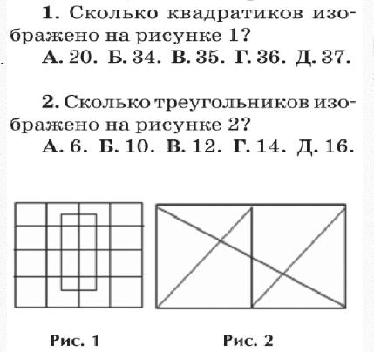 | Пятница 2  Развивай математическое мышление  В бублике одна дырка, а в крендельке дырок в два раза больше. На сколько дырок больше в 9 крендельках, чем в 7 бубликах?  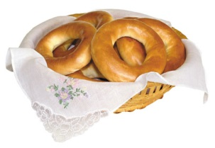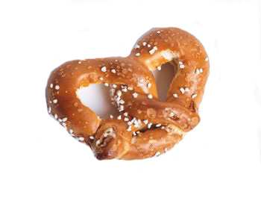 | Суббота 3  Совместные действия с десятичными дробями.  1.$\left(101,96-6,8∙7,20\right):4,24-3,4∙(10-6,35)$  2. $\left(5,2 :2,6+26 :5,2\right)∙6,1+5,25 :5.$  3. $86∙\left(17,01 :4,2\right):6$.  Подсказка. Если вы решили правильно, то у вас должны получиться следующие числа : 43, 75 ; 58,05; 0,09.

Воскресение 4. Это интересно. Зрительные иллюзии.
Иллюзии восприятия размера  Какой из внутренних квадратов больше? Черный или белый? | Иллюзия Эббингауза (1902).  Какой круг больше? Тот, который окружен маленькими кругами или же тот, который окружен большими?  Они одинаковые.
Иллюзия Ястрова (Jastrow, 1891).  Какая из фигур больше?  Они абсолютно одинаковые | Иллюзия перспективы.  Какой человечек выше?  Они абсолютно одинаковы.

